**磁极间相互作用**

**相关教材内容链接：**

同学们，今天学习的是二年级科学下册教材第一单元《磁铁》第6课《磁极间相互作用》18-19页的内容。在学习中，我们运用了观察、实验等方法进行了科学探究活动，我们知道磁极间的相互作用规律，相同磁极相互排斥，不同磁极相互吸引。我们先来看一看书中的内容，也请你把所知道的相关知识写一写，或者和家长说一说。

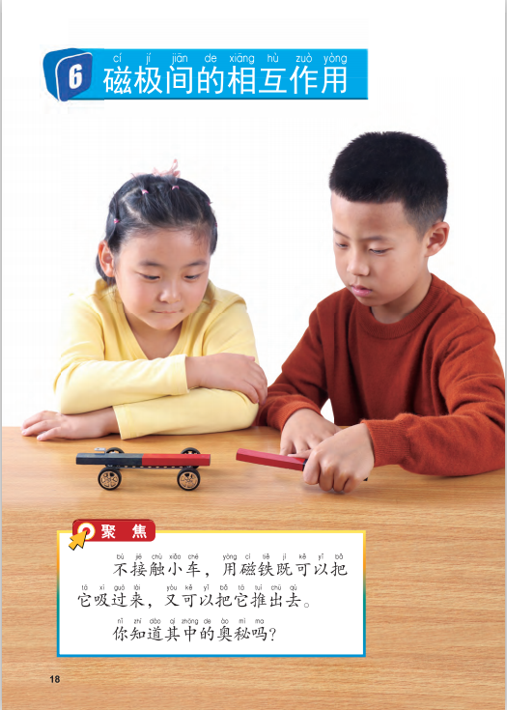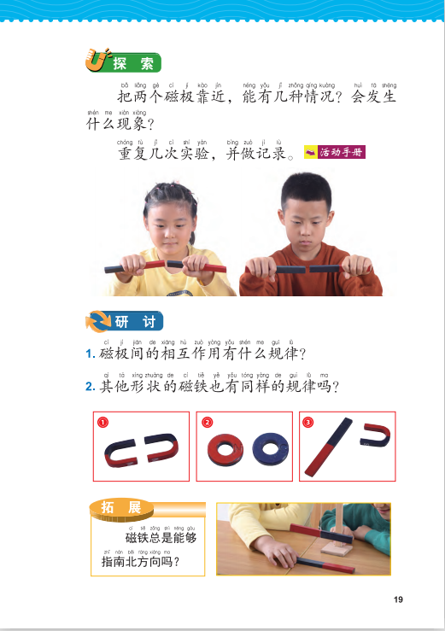

**相关视频内容链接：**

如果你想生动的了解这些内容，打开电脑，输入网页地址，（https://platform.kexueshengyin.com/videoList?columnID=1102826549155352576）或者点开微信公众号“科学声音”，找到教科版小学科学课配套视频二年级下册，里面有相关的学习内容。今天给大家推荐的是第一单元第6课《磁极间相互作用》的相关视频，这些肯定会对你把握这部分知识有所帮助。

**知识要点：**

今天我们主要学习的是：磁极之间的作用是相互的。磁铁的相同磁极相互排斥，不同磁极相互吸引。能通过重复实验来收集磁极间相互作用的证据，并能初步利用简单的表格、图画来记录和整理证据，能初步运用归纳的方法发现磁极间相互作用的规律。